**Министерство науки и высшего образования Российской Федерации**

федеральное государственное автономное образовательное учреждение высшего образования

**«НАЦИОНАЛЬНЫЙ ИССЛЕДОВАТЕЛЬСКИЙ УНИВЕРСИТЕТ ИТМО»**

**Отчет**

по лабораторной работе №6

по дисциплине «**Web-программирование**»

Автор:

Чесноков Александр Сергеевич

Факультет: ИТиП

Группа: M33091



Санкт-Петербург 2022

Guards и стратегии для проверки данных пользователя:

Пример использования гуарда:

Скрипт для авторизации:

Формы регистрации и логина:

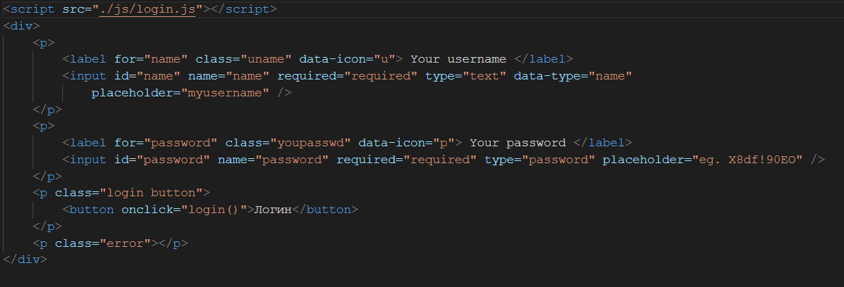

Смена форм:

Итого:



